Nama: Ade Hikmat  
Kelas: TIF K 222B

NIM: 22552011130

1. Apa fungsi findViewById?

Jawab:

* + Akses komponen UI di gunakan untuk mendafatkan referensi komponen yang di definisikan dalam file XML.
  + Menghubungkan code dengan layout menjadi bridge (jembatan) antara code java dengan tampilan layout yang di buat dalam XML.
  + Manipulasi komponen setelah mendafatkan referensi dari findViewById developer dapat melakukan berbagai manipulasi terhadap komponen, seperti mengatur teks pada **TextView**, menangani event klik pada **Button**, mengubah gambar pada **ImageView**, dll.

1. Apa syarat pemanggilan method findViewById? Buat contohnya dan screenshot source code nya!

Jawab:

* + Context yang sesuai biasanya di panggil dalam activity atau fragment.
  + Pemanggilan fungsi **findViewById** di panggil setelah setContentView dalam Activity karena setContentView adalah fungsi utama yang memuat layout.
  + id yang valid.
  + tipe data yang sesuai.
  + Pemanggilan findViewById harus dilakukan di thread UI (User Interface) karena berkaitan langsung dengan manipulasi komponen UI.

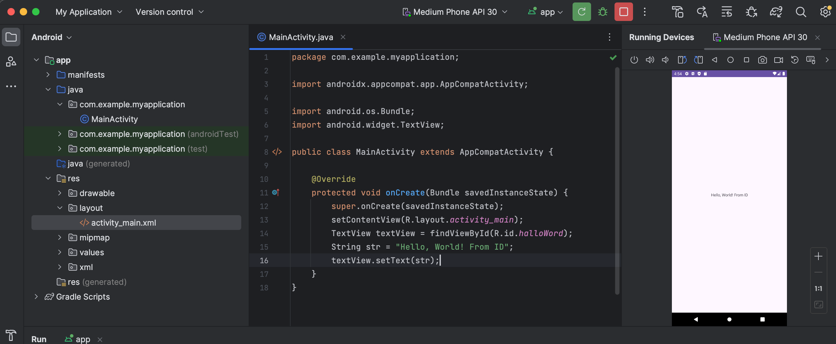

1. Bagaimana cara membuat Constructor, Getter, dan Setter secara otomatis di Android Studio?

Jawab:

* + Di mac os bisa dengan menekan command + N
  + Pilih method yang ingin di buat otomatis

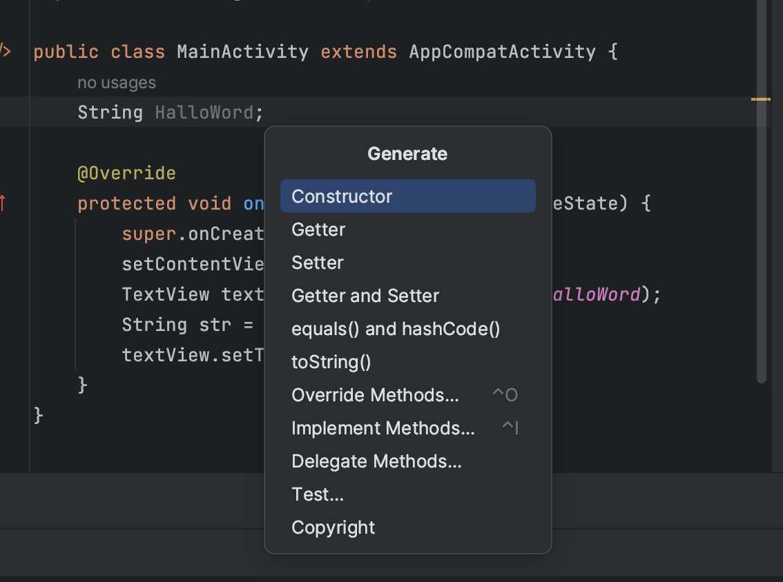

1. Error apa yang terjadi jika file java salah menginisialisasi findViewById atau objek pada xml belum diinisialisasi?

Jawab:

Akan terjadi error deklarasi id tidak di temukan ` does not contain a declaration with id {id tidak di temukan}`

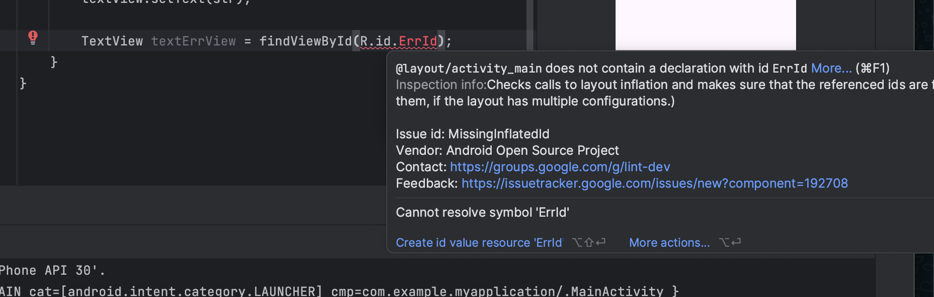

1. Buat sebuah contoh program untuk menampilkan pesan error Resources.NotFoundException! Screenshot logcat-nya!

Jawab:

Dengan set id dengan symbol atau angka 0, -1 error NotFoundException dapat di jalanakan. Ini terhindar dari mekanisme pengecekan SDK sehingga program dapat tetap di build.

